**Техническое задание**

Требуется расширить окно создания заказа и склада.

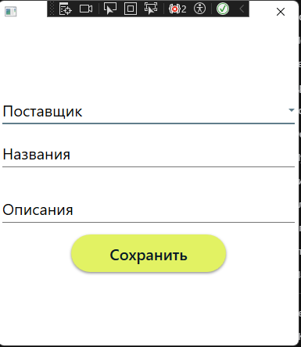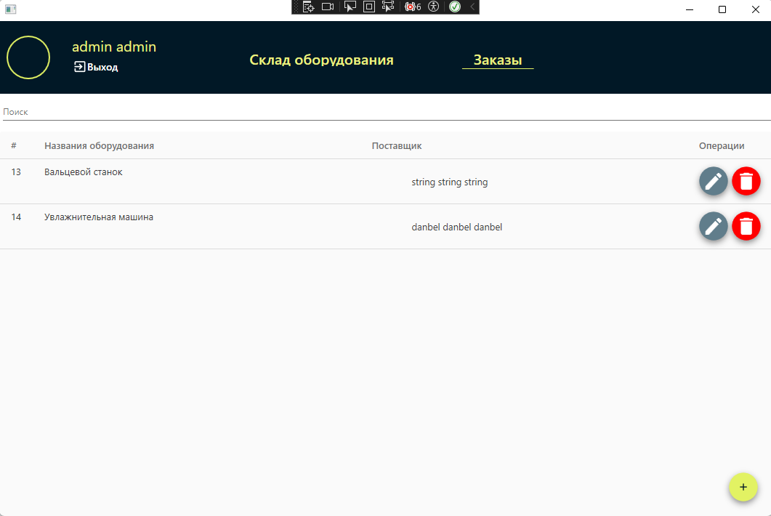

К имеющимся ComboBox “Поставщик” добавить ComboBox “Оборудование” (вместо строки название) в котором будет содержатся название оборудования, добавить ComboBox с выбором количества заказываемого оборудования, также следует убрать строку описание.

При заполнении всех необходимых полей, результат сохраняется в главное меню заказа.

При переходе на меню заказа к появившемся столбцам поставщик и оборудование добавляется столбцы Страна производителя, артикул, описание оборудование а также цена.

Такие данные как страна производителя, артикул, описание оборудование и цена находятся в БД и прикреплены к определённому оборудованию.

Дополнительно требуется добавить столбец “Время создание заказа” при создание заказа пишется его время оформления.

В окне Склада к остальным столбцам требуется довивать столбец “серийный номер”.

